还记得她吗？

屈颖妍 [有理儿有面](javascript:void(0);)

**有理儿有面**

微信号 youli-youmian

功能介绍 你说是不是

2020-09-23[原文](https://mp.weixin.qq.com/s?__biz=Mzg3MjEyMTYyNg==&mid=2247512852&idx=2&sn=1174d59bcdf1f017c163d583d6592edc&chksm=cef6e761f9816e77500aab7209ebfe9acf2c230bf8274bcaa65526b9d20843b51ac5bfd39c03&scene=27#wechat_redirect&cpage=61) 发表于

收录于合集





**全文共720字，图片1张，预计阅读时间为2分钟。**

**本文作者：香港资深媒体人、作家  屈颖妍**



▼

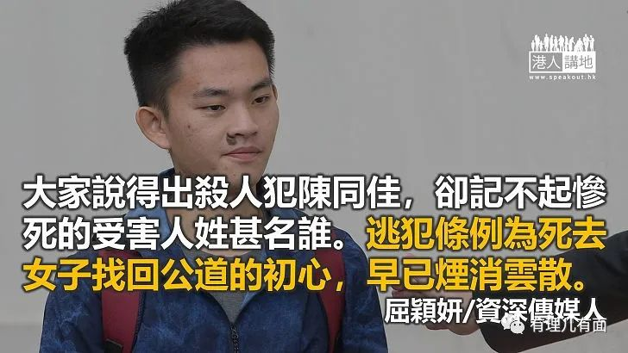

问大家一个问题，我相信绝少人能实时作答，就用看这篇文章的几分钟时间，让大家想想。

问题是：修订逃犯条例事件的起源，是源于一宗港人在台湾的杀人案，大家可记得，被残杀肢解的受害人叫甚么名字吗？

一、二、三、四、五……十……二十……三十……时间一秒一秒过去，想到吗？醒起吗？

香港新闻太多，香港人生活节奏太快，多大的新闻，一转眼就会被新事物盖过、遗忘，这宗凶杀案也不例外。那天，跟几个传媒人说起这案子，大家说得出杀人犯陈同佳，却记不起惨死的受害人姓甚名谁。

因为这世界的黑白已颠倒，正如大家牢牢地记住跟黑暴没半点关系的自杀死者陈彦霖，记住失足堕楼的周梓乐，甚至记住那十二个通缉犯李宇轩、郑子豪。没死人的太子站设灵一整年，悼念不存在的死者；反而逃犯条例第一个真死者，死得很寃，死得很惨，死无全尸，却从没有人衷心慰问，没有人为她献过一束花点过一炷香。逃犯条例为死去女子找回公道的初心，早已烟消云散。

农历七月过了，鬼门关关了，但我相信，寃魂太寃不会心息，它会继续拍打一个又一个后尾枕，让反对派借死者名义搞的颜色革命，会渐渐被大众看清真像。

那天，杨岳桥说：“如果民主派撤出议会，建制派就能以权力及特权法来查修例风波，包括612基金的资金来源……”好明显，杨岳桥是给鬼迷心窍才脱了口说了这种话。为什么他会担心612基金被查？是否此地无银三百两？小偷偷瞄的位置，通常就是赃物藏身地。国安署注意了，他们已露出软肋。

最后，揭晓答案，那死者叫潘晓颖，请问，有多少人一问就记得她？

来源：港人讲地 原文转载自《头条日报》 2020年9月22日





**关注公众号：**

**有理儿有面**

**理   性｜   揭   秘｜   探   讨**







### 精选留言

用户设置不下载评论